LAPORAN TUGAS PRAKTIKUM

PEMROGRAMAN BERBASIS WEB



# Oleh

# Mochamad Zaidan Al Rasyid

# 4522210118

# Dosen

# Adi Wahyu Pribadi

# S-1 Teknik Informatika

# Universitas Pancasila

# 2024/2025

**1.Setup Laravel**

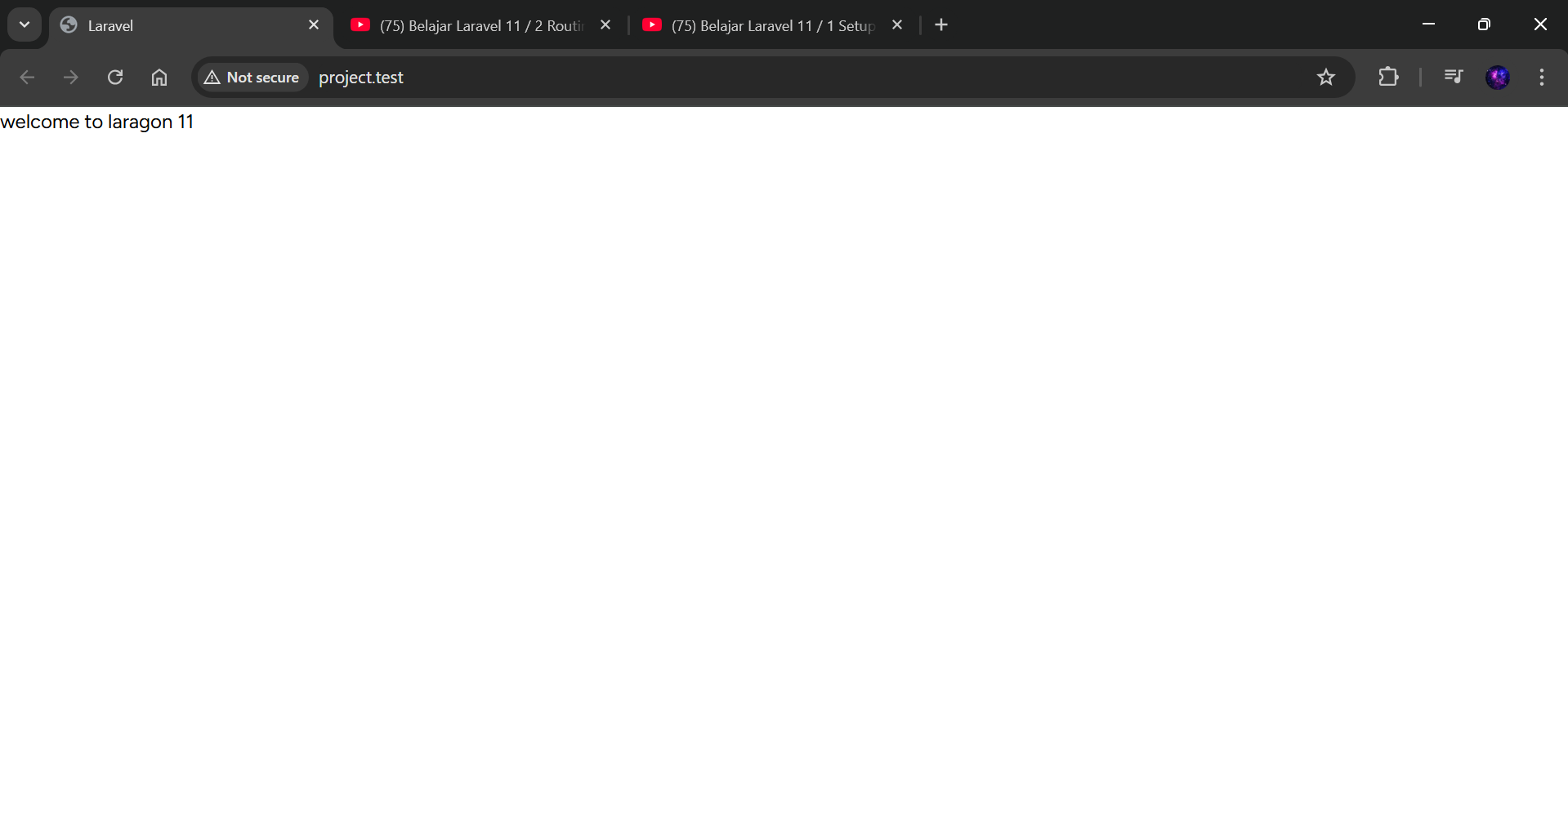

2.Routing danView

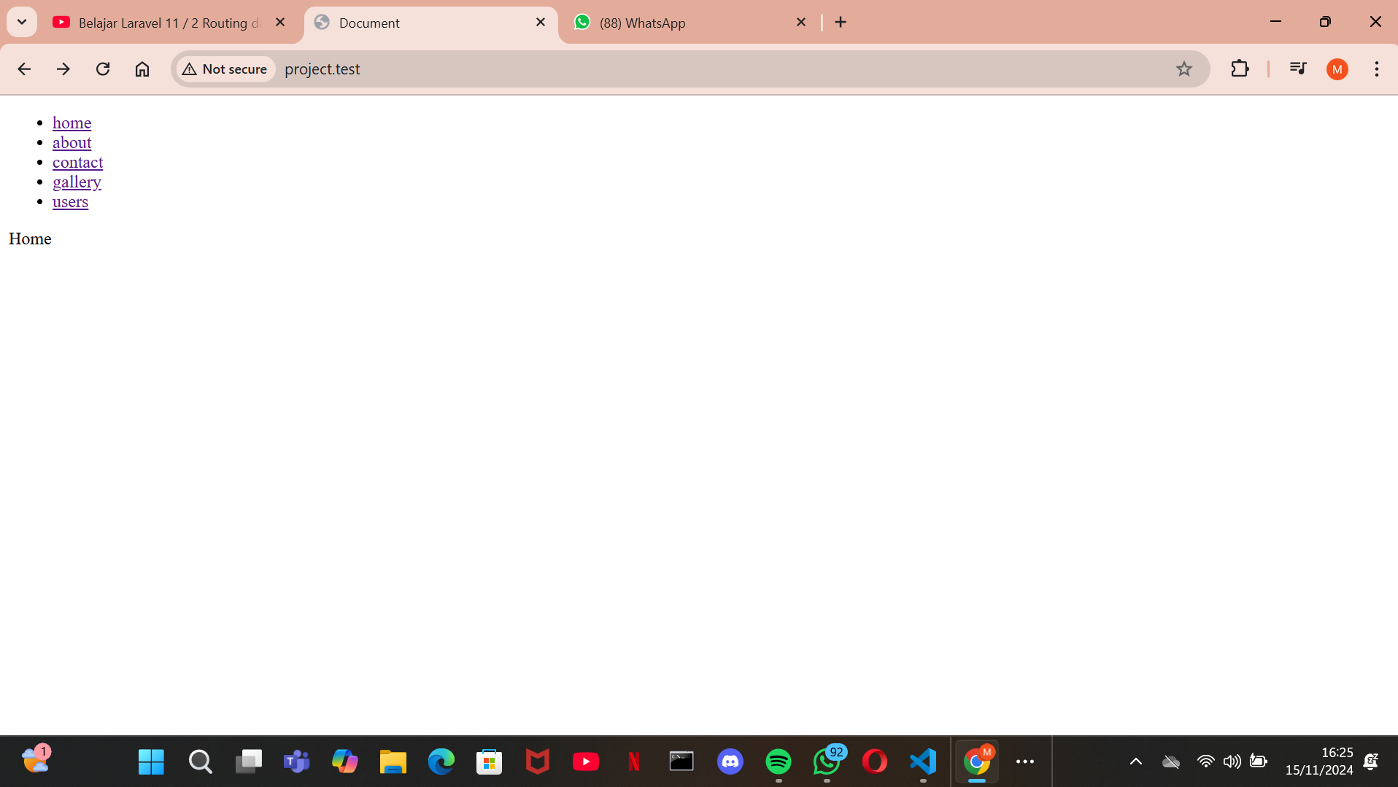

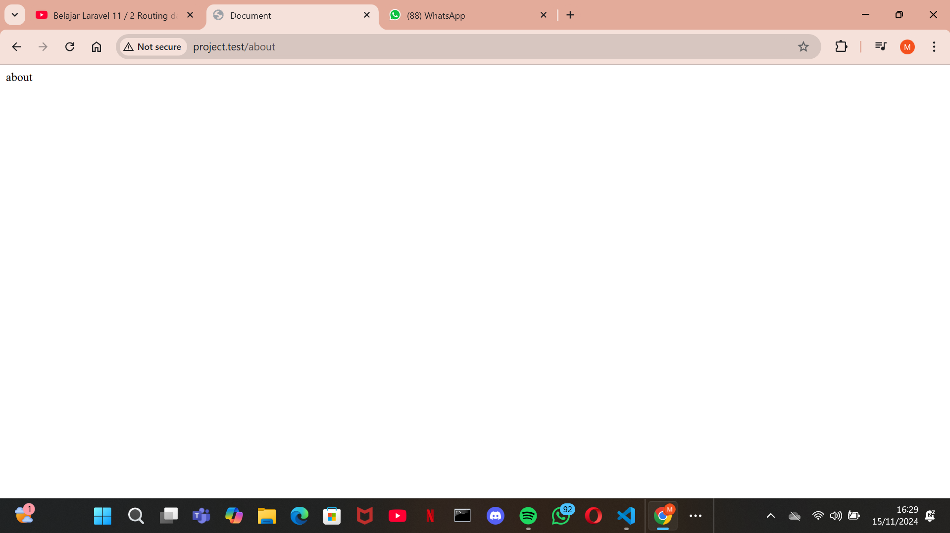

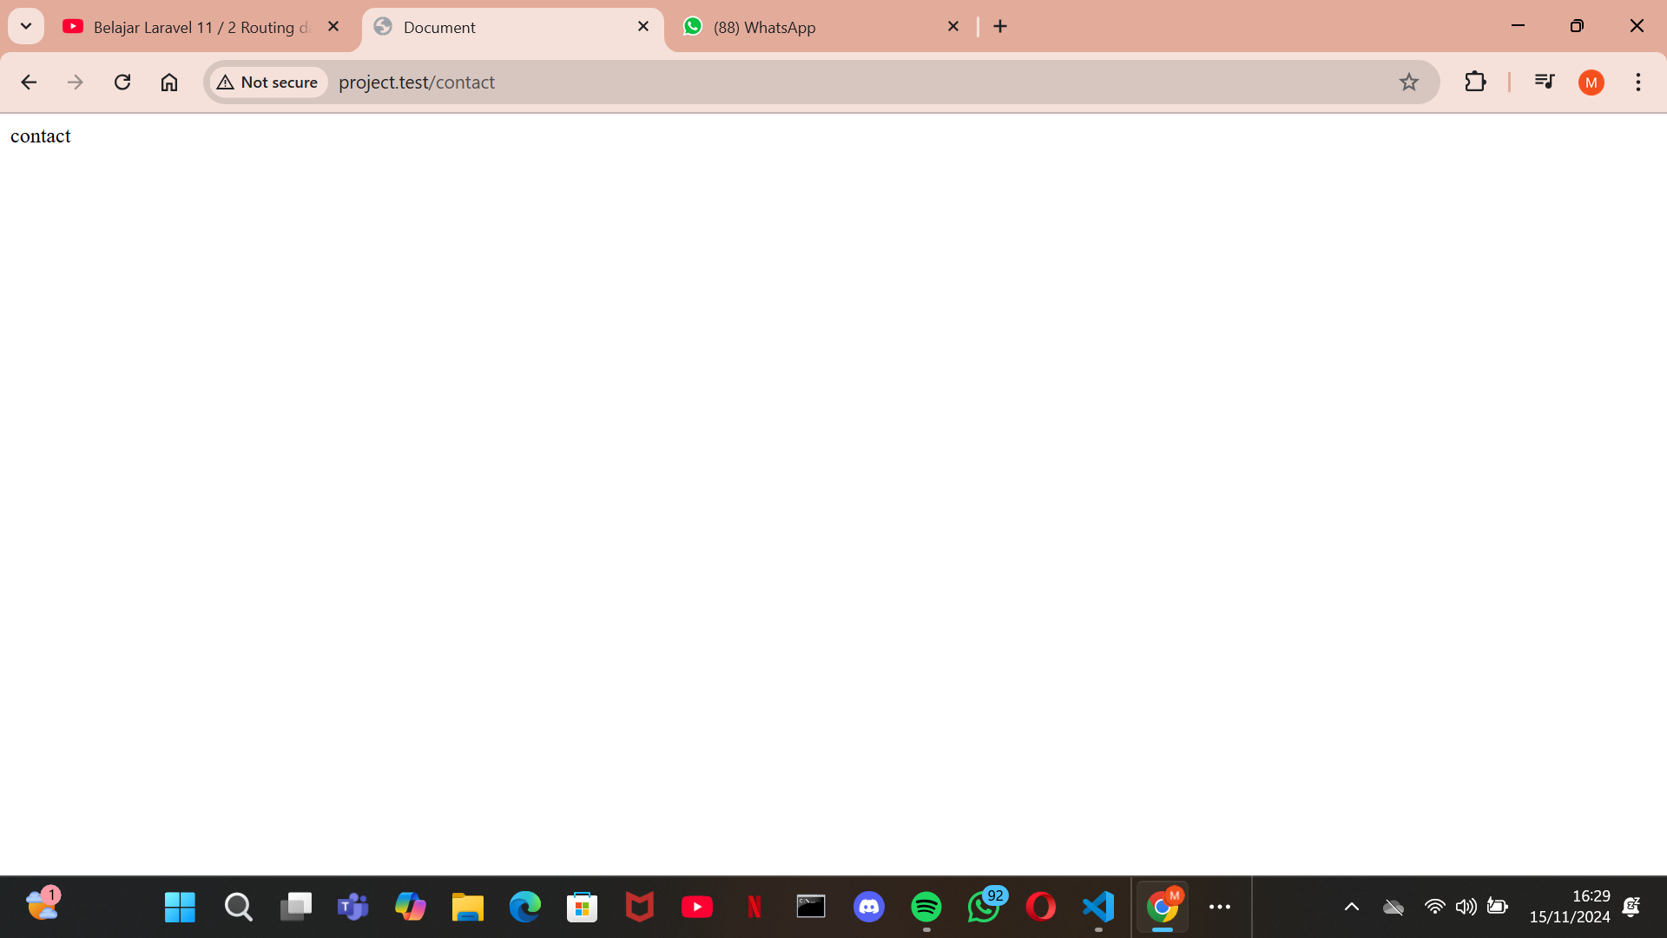

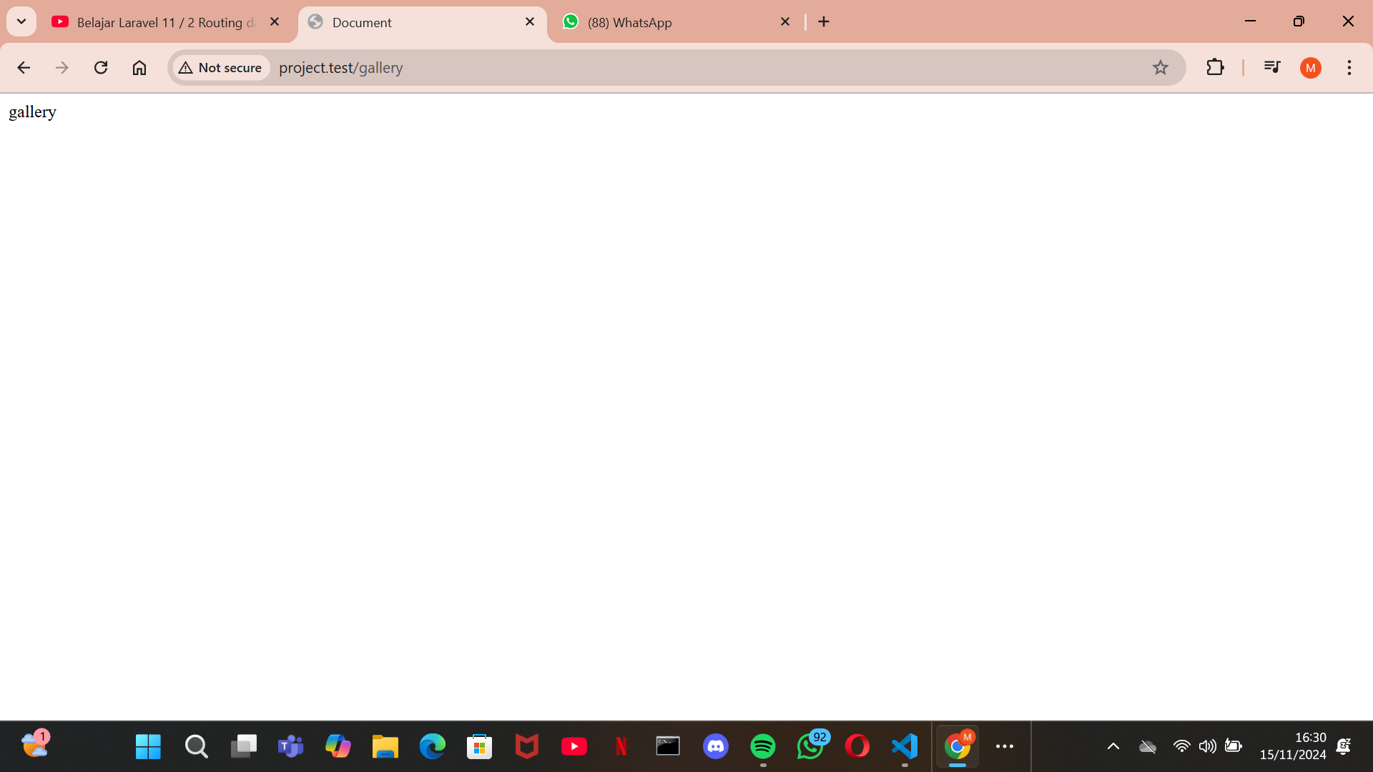

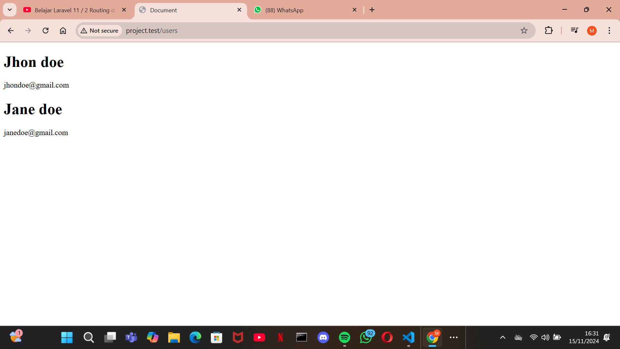

**3. stylist**

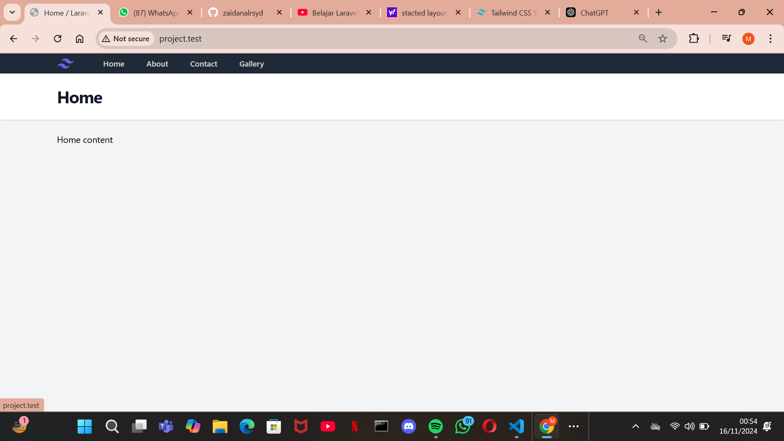

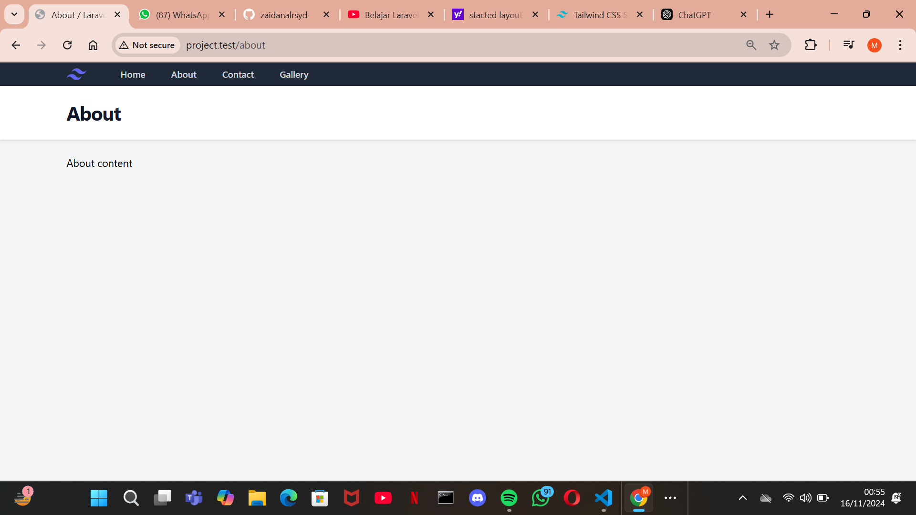

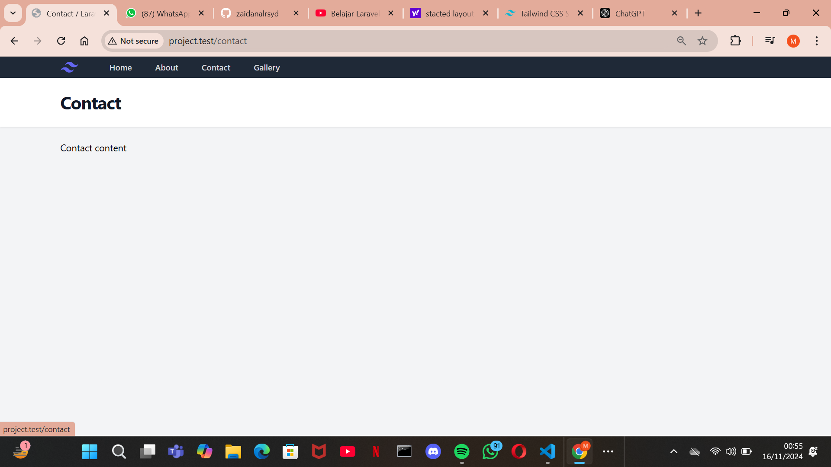

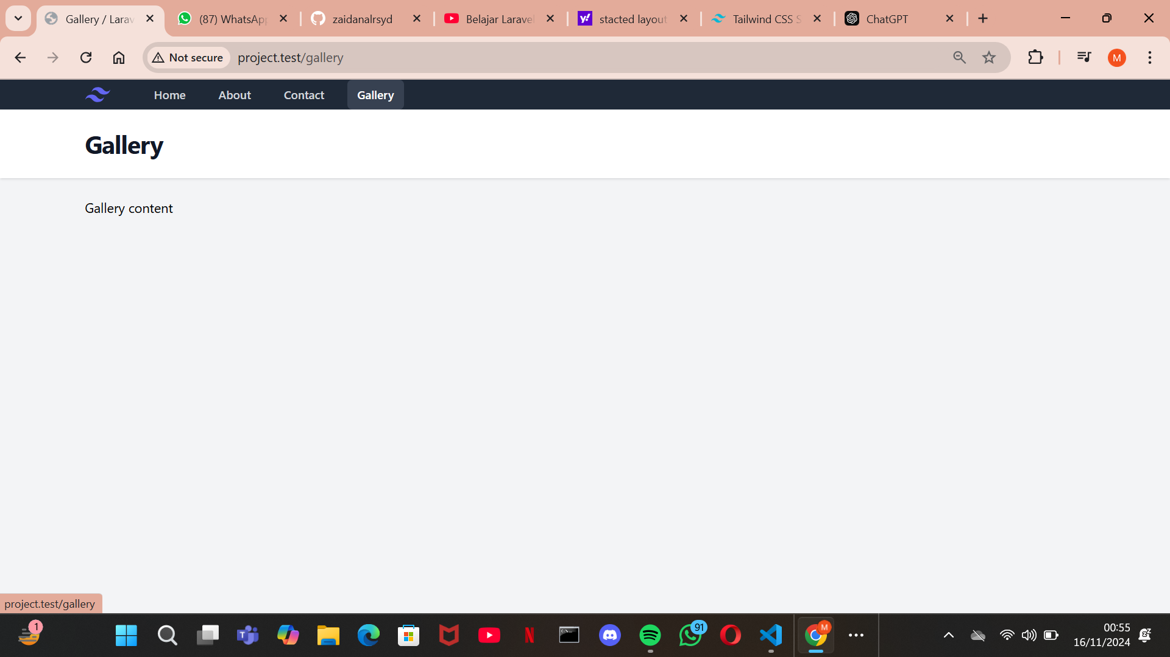

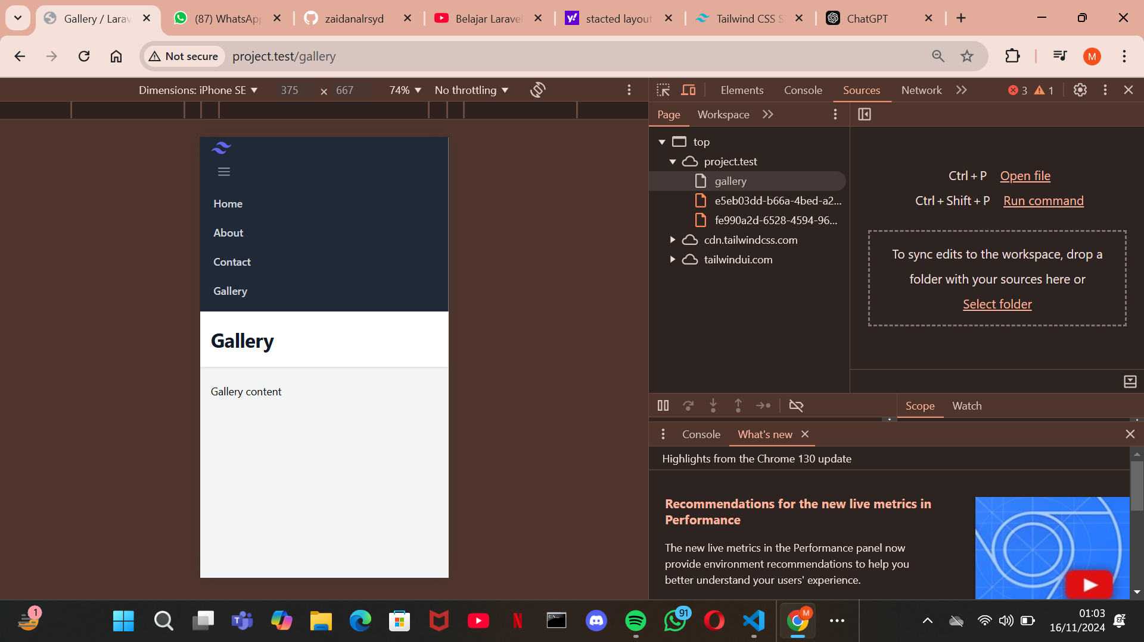

**4. Active State**

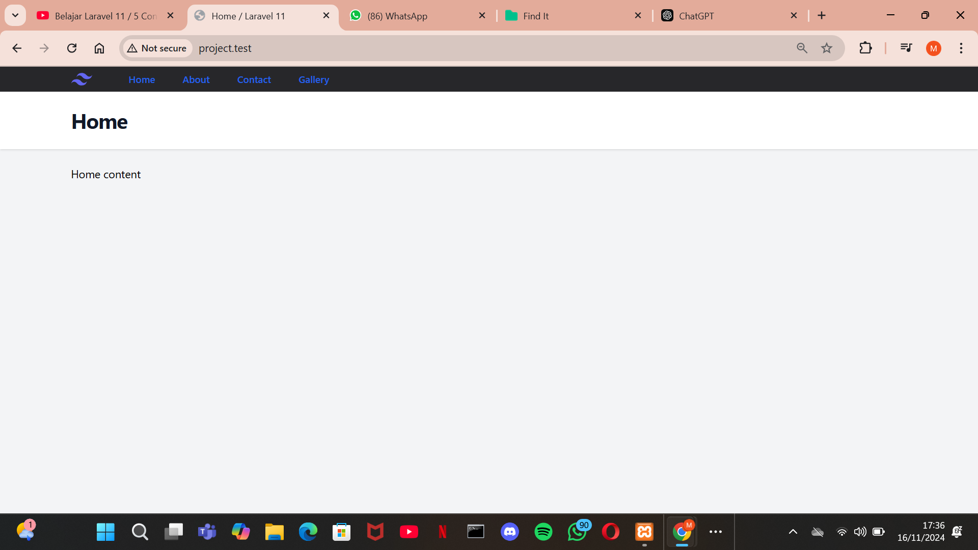

**5. Contoller**

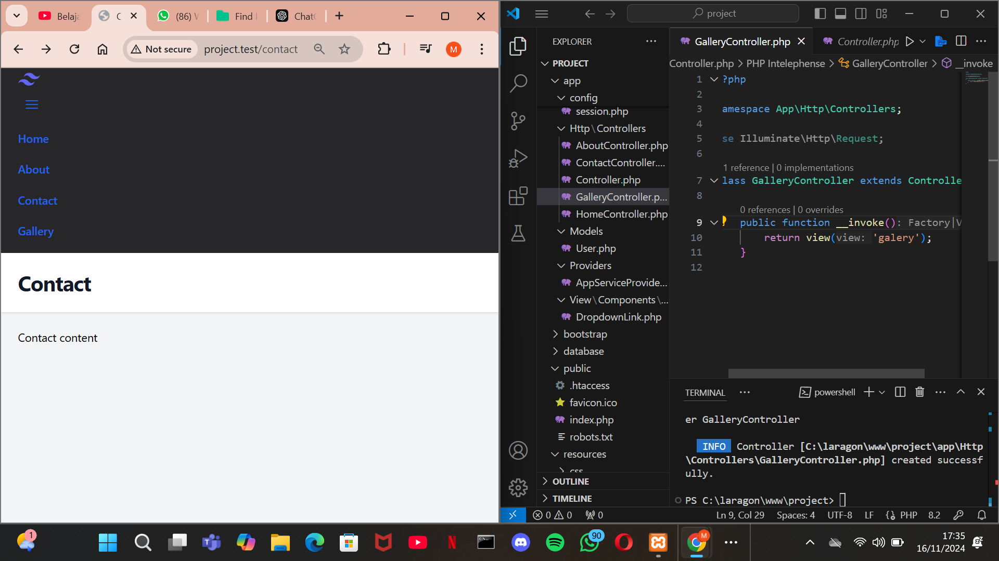

**6. Migration**

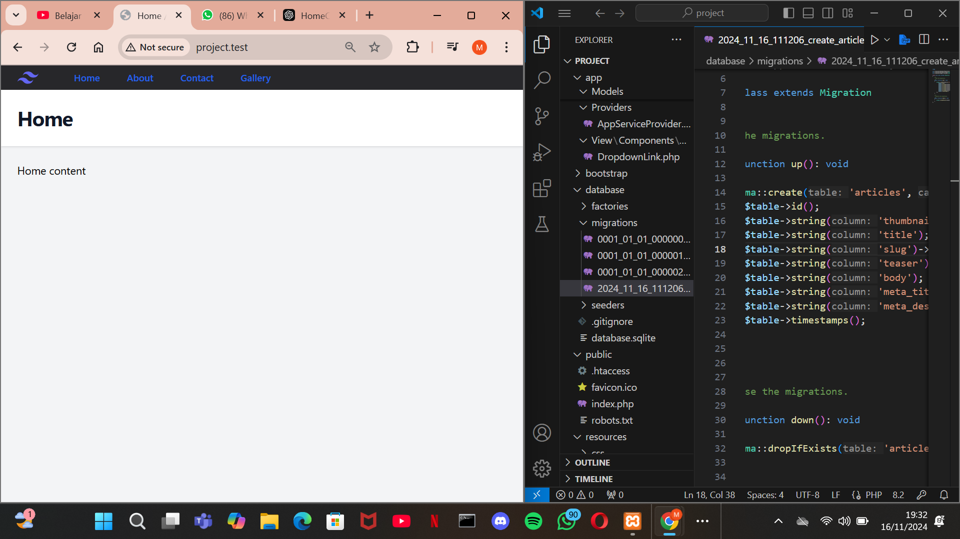

**Link Github :**

[**https://github.com/zaidanalrsyd/PBW**](https://github.com/zaidanalrsyd/PBW)